|  |  |
| --- | --- |
| **NGỮ VĂN 6-CHÂN TRỜI SÁNG TẠO** | Ngày/tháng/ năm: |
| Họ và tên: | Lớp: |

**Bài 6: ĐIỂM TỰA TINH THẦN**

**Văn bản 2: TUỔI THƠ TÔI**

**(Nguyễn Nhật Ánh)**

**I. Chuẩn bị đọc:**

…………………………………………………………………………………………………………………………………………………………………………………………………………………………………………………………………………………………………………………………………………………………………………………………………

*Em từng vô ý làm tổn thương người khác hay chưa? Nếu có, sự việc ấy xảy ra như thế nào?*



**II. Trải nghiệm cùng văn bản**

**1. Đọc văn bản “Tuổi thơ tôi” trong SGK .**

**2. Lưu ý nghĩa các từ khó:**  *trùm sò, bời lời, len luốc, hổm rày,..*

***3.* Trả lời các câu hỏi theo dõi, suy luận trong quá trình đọc.**

**4. Tác giả, tác phẩm:**

***a. Tác giả Nguyễn Nhật Ánh:***

***b. Tác phẩm “Gió lạnh đầu mùa”:***

-Thể loại: …………………………………………………

- Ngôi kể: …………………………………………………

- Nhân vật chính: …………………………………………

-Được trích từ:……………………………………………...



TUỔI THƠ TÔI

**III. Suy ngẫm và phản hồi:**

**1. Ấn tượng về tác phẩm:**

*Nêu ấn tượng của em sau khi đọc xong truyện “Tuổi thơ tôi”?*

…………………………………………………………………………………………………………………………………………………………………………………………………………………………………………………………………………………………………………………………………………………………………………………………………………………………………………………………………………………………………………………………………………

Bức tranh trong văn bản được miêu tả qua cảm nhận

của một cậu bé và nhóm bạn trạc tuổi mình .

Nội dung văn bản do tác giả hư cấu, không có thật.

**2. Tìm hiểu nhân vật Lợi:**

**Thảo luận nhóm để tìm hiểu nhân vật Lợi và hoàn thành bảng sau:**

|  |  |  |
| --- | --- | --- |
| **Trong cuộc sống hàng ngày** | **Lợi khi có con dế lửa** | **Lợi khi dế lửa chết.** |
|  |  |  |

*Thảo luận theo cặp đôi theo để làm rõ, cách ứng xử của các bạn và thầy Phu như thế nào khi dế lửa còn sống và sau khi dế chết?*

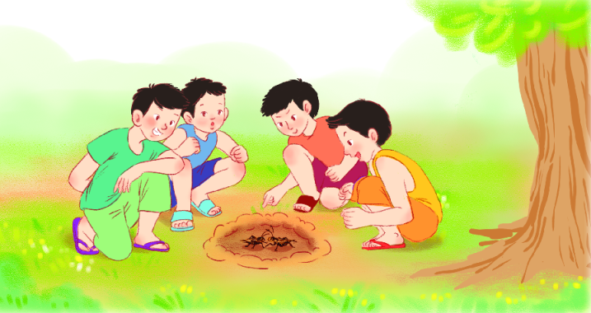

|  |  |  |  |  |
| --- | --- | --- | --- | --- |
|  | **Cách ứng xử của bạn học** | | **Cách ứng xử của thầy Phu** | |
| **Biểu hiện** | **Ý nghĩa** | **Biểu hiện** | **Ý nghĩa** |
| Khi dế lửa còn sống |  |  |  |  |
| Sau khi dế lửa chết |  |  |  |  |

**\* Ý nghĩa cái chết của nhân vật dế lửa**

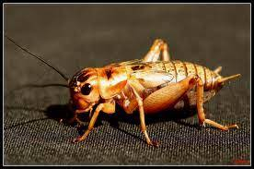

*Theo em, dế lửa là nhân vật gây ra sự chia rẽ giữa Lợi và các bạn hay là nhân vật giúp họ xích lại gần nhau hơn? Vì sao?( Qua cái chết của dế lửa, khiến cho các nhân vật nhận ra được điều gì?)*

............................................................................................................................................................................................................................................................................................................................................................................................................................................................................................................................................................................................................................................................................................................................

.........................................................................................................................................................................................................................................................................................................................................................................................................................................................................................................................................................................................................................................................................................................................

**4. Bài học về cách ứng xử trong cuộc sống:**

*Từ câu chuyện* ***Tuổi thơ tôi****, em rút ra được bài học gì về cách ứng xử trong cuộc sống?*

……………………………………………………………………………………………………………………………………………………………………………………………………………………………………………………………………………………………………………………………………………………………………………………………………………………………………………………………………………………………………………………………………………………………………………………………………………………………………………………………………………………………………………………………………………………………………………………………………………………………………………………………………………………………………………………………………………………………………………………………………………………………………………………………………………………

**\* TỔNG KẾT:**

|  |  |
| --- | --- |
| **Nội dung** | **Nghệ thuật** |
| - Truyện kể về trò đùa của các bạn trong lớp với Lợi đã dẫn đến cái chết của con dế lửa. Qua đó, mọi người đã thay đổi cách nhìn với Lợi.  - Truyện khẳng định ý nghĩa của sự cảm thông, thấu hiểu và tha thứ trong cuộc sống của chúng ta. | - Quan sát tinh tế, lựa chọn chi tiết tiêu biểu, vốn hiểu biết phong phú, phù hợp tâm lí trẻ thơ.  - Lời văn giàu hình ảnh. |

**IV. LUYỆN TẬP- VẬN DỤNG:**

**Bài 1. Chọn đáp án đúng:**

**Câu 1:** **Văn bản *Tuổi thơ tôi* nằm trong tập thơ nào?**

1. Cho tôi xin một vé đi tuổi thơ
2. Mắt biếc
3. Sương khói quê nhà
4. Tôi thấy hoa vàng trên cỏ xanh

**Câu 2: Đâu là sự kiện mở đầu trong *Tuổi thơ tôi*?**

1. Nhân vật tôi nhớ về Lợi và chú dế lửa
2. Nhân vật tôi nghe tiếng dế vào những ngày mưa nhớ về tuổi thơ
3. Câu chuyện về sự chọc ghẹo của thằng Bảo khiến chú dế lửa chết
4. Lợi, các bạn và thầy Phu tổ chức tang lễ cho dế lửa

**Câu 3: Đâu không phải trò chơi tuổi thơ trong hồi tưởng của tác giả?**

1. Đá dế
2. Bắt dế
3. Hái na
4. Hái ổi

**Câu 4: Cảm xúc của các bạn cùng lớp trong câu chuyện chọc ghẹo Lợi diễn biến như thế nào?**

1. Từ hả hê, vui sướng đến nặng lòng, hối hận, tiếc nuối.
2. Từ nặng lòng, hối hận, tiếc nuối đến hả hê, vui sướng.
3. Từ ghen ghét, khó chịu đến vui sướng, hả hê.
4. Từ tức giận đến nặng lòng, hối hận, tiếc nuối

**Câu 5: Trong mắt bạn bè trong lớp, Lợi là cậu bé như thế nào?**

1. nhanh nhẹn, thông minh
2. ích kỉ, thu vén cá nhân
3. nghịch ngợm, bướng bỉnh
4. hòa đồng, biết chia sẻ

**Câu 6:** **Tại sao Lợi không đánh đổi con dế bằng bất cứ giá nào?**

1. Vì Lợi muốn có giá cao hơn
2. Vì Lợi yêu quý chú dế
3. Vì chú dế là con dế khỏe nhất

**Câu 7:** **Việc cử hành lễ tàng cho chú dế đã thể hiện điều gì ở Lợi?**

1. Tức giận với thầy giáo
2. Đau buồn, thương tiếc trước sự ra đi của người bạn yêu quý
3. Không tha thứ cho tất cả mọi người vì đã gây ra cái chết của chú dế

**Câu 8: Nhận định nào sau đây không đúng về nhân vật trong truyện *Tuổi thơ tôi*?**

1. Dế lửa là nguyên nhân gây chia rẽ giữa Lợi và các bạn
2. Dế lửa là nhân vật khiến Lợi và các bạn xích lại gần hơn
3. Thầy giáo Phu là người nghiêm khắc nhưng cũng giàu tình cảm
4. Suy cho cùng, Lợi cũng chỉ là một cậu bé ích kỉ, hẹp hòi, tính toán.

**Câu 9: Tính cách nhân vật Lợi chủ yếu được thể hiện qua:**

1. Ngoại hình, hành động và lời kể của người kể chuyện
2. Nhân vật tự kể về tính cách của mình
3. Chủ yếu qua ý nghĩ

**Bài 2: *Viết một đoạn văn khoảng 7-10 câu nêu cảm nhận về một nhân vật để lại cho em nhiều ấn tượng trong truyện ngắn “Tuổi thơ tôi”?***